Филиал Муниципальное бюджетное общеобразовательное учреждение - Верхнекибякознской средней общеобразовательной школы Тюлячинского муниципального района РТ «Максабашская НОШ»

Исследовательская работа по теме «Символика Тюлячинского района»

Выполнила:
Амирова Айгуль Магазовна
учитель начальных классов

2020 год

Оглавление:
Введение………………………………………………………………
II. Основная часть………………………………………………………
2.1. Краткая историческая справка …………………. ……………….
2.2. Герб Тюлячинского муниципального района РТ………………
2.3 Флаг Тюлячинского муниципального района РТ………………
III. Исследовательская часть………………………………………..
IV.Заключение………………………………………………………….

I. Введение
Что такое родная земля? Она начинается с родного дома, земли, на которой когда-то не покладая рук трудились дедушка и бабушка, мама и папа. Каждый кто родился в Тюлячинском районе и сегодня живёт честным, благостным трудом, бережно хранит в своей душе самые искренние и чистые чувства к родной земле и к родному краю.
В нашем районе испокон веков жили люди земли. Они ели хлеб, выращенный в поте лица своим честным трудом. Наши земляки были мудры и трудолюбивы. Татары, русские, кряшены жили и живут здесь в мире и согласии. Одни строили мечети, другие воздвигали церкви, третие молились своим богам в лесах ,на берегах озёр и родников.
С тех пор, как Тюлячинский район вновь стал самостоятельной административной единицей, прошло всего 29 лет .А сколько всего было сделано за это время? Районный центр был построен заново, расширился и обрёл городской облик. Появились школы, мечети, спортивные сооружения. Были построены многочисленные дома, административные здания, асфальтированы и облагорожены дороги.
Тюлячинский район - это моя «малая» Родина, потому что я здесь родился и живу. «Малая» Родина в моем понимании – это, не только село, в котором я проживаю, но и ближайшая к нему территория: всё-то, что окружает меня и влияет на мою жизнь. Каждый человек по-своему любит свою «малую» Родину. А для этого, прежде всего, надо хорошо знать его. Каждый район имеет свои отличительные знаки или символику. Тюлячинский район не является исключением. Он имеет свою собственную символику - герб и флаг.
Символы – это условные знаки и изображения на гербе (флаге), имеющие для человека или целого народа важное значение. Мне стало интересно узнать, какое значение имеют изображения на символике Тюлячинского района.
Актуальность выбранной темы заключается в том, что люди должны знать, уважать историю символов и гордиться ими. Это образ «малой» Родины».
Тема исследовательской работы: «Символика Тюлячинского района»
Цель: Узнать о символике Тюлячинского района
Объект исследования: Герб и флаг Тюлячинского района
Предмет исследования: герб и флаг Тюлячинского района
При создании работы использованы основные исследовательские методы:
1) теоретический (изучение литературных источников);
3) метод изучения документов (официальных ).
Для достижения поставленной цели выбран следующий ход исследования:
1. изучение имеющейся литературы по поставленной проблеме;
3. изучение материалов периодических изданий; интернета.
4. просмотр фотографий и отбор значимых для создаваемой работы;
5. проведение анализа собранного материала, его систематизации.
6. формулирование выводов, оценка полученных результатов.
Я искала информацию в библиотеке, но её оказалось мало по этой теме. Основную информацию, которую искала, я получила в интернете.
Задачи:
- Узнать, какая символика существует в Тюлячинском районе.
- Познакомиться со значением условных знаков и изображений на гербе и флаге Тюлячинского района.
- Изучить научно-популярную и справочную литературу по данной теме;

II. Основная часть :
2.1. Визитная карточка моей малой Родины
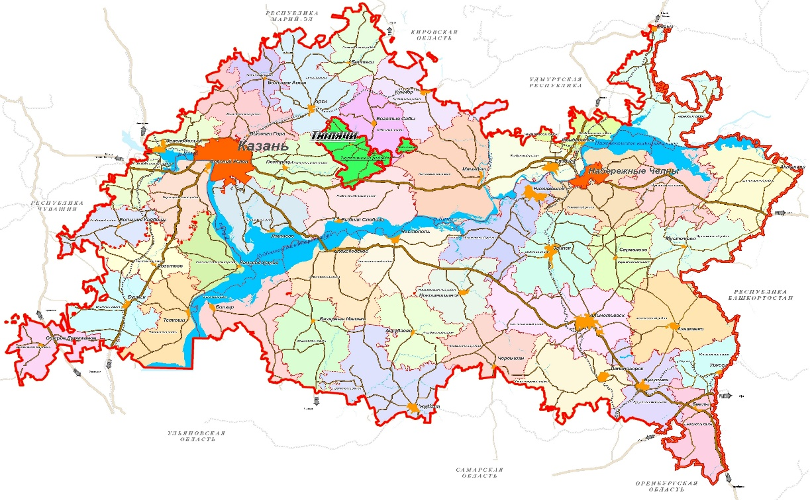

Райцентр: Тюлячи (Телэче)
Территория: 1160 кв. км
Численность населения: 14,3 тыс. человек
Глава муниципального образования:
Хазипов Назип Накипович

Краткая историческая справка
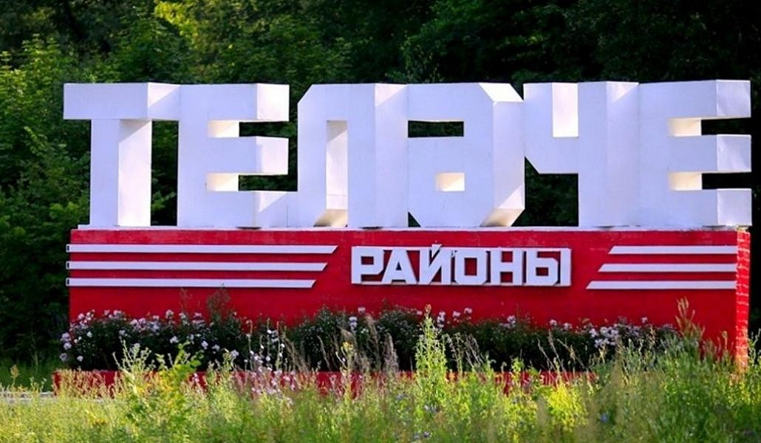

История района как административно-территориальной единицы берёт начало с 25 января 1935 года, когда Постановлением Президиума Всероссийского Центрального Исполнительного Коминтета в составе Татарского АССР был образован Тюлячинский район. Но он просуществовал всего 24 года и 12 октября 1959 года был упразднён, а его территория была передана в основном Сабинскому ,частично Пестречинскому району. На основании Закона Республики Татарстан ,вступившего в силу 28 ноября 1991 года, район был вновь воссоздан.
Тюлячинский район расположен на северо-западе Республики Татарстан в 78 км от Казани . Наш район граничит с Пестречинским, Арским, Сабинским, Мамадышским, Рыбно-слободским районами, занимает площадь 1160 кв.км .На территории района протекает река Мёша.
В районе проживает 14,3 тысяч человек, 88 процентов которых –татары, 11 процентов – русские, остальные –представители других национальностей.
Наши земляки-бесценное богатство района. Тюлячинский край- малая родина председателей Центрального Исполнительного Комитета Татарстана Рауфа Сабирова и Гумара Байгурина; Героя Советского Союза Александра Ксенофонтова; Героев Социалического труда Гульбики Каримовой и Габдулхака Галиева; академиков Талгата Сиразетдинова и Яхьи Абдуллина; профессоров Наиля Шамсутдинова и Василя Гарифуллина; Заслуженного работника культуры Татарстана Роберта Галиева; писателей Фатиха Хусни, Махмута Максуда, Нурислама Хасанова, Ришата Низамиева,Фаниля Галиева ; певцов Нафисы Васыловой,Венеры Ганиевой,Сулеймана Юсупова,Тагира Якупова, Расима Низамова,Алины Сафиуллины; композтора и баяниста Фарита Хатипова;спортсменов Ольги Князевой,Шамиля Сабирова,Сергея Тимофеева; журналистов Нургали Булатова, Дании Гайнутдиновой,Ниаля Хисамиева, главы Высогорского района Рустама Калимуллина и др.

В Тюлячинском районе 53 населённых пункта в составе 13 сельских поселений:
1.Абдинское сельское поселение — с. Абди;
2.Айдаровское сельское поселение — д. Айдарово;
3.Аланское сельское поселение — с. Алан;
4.Баландышское сельское поселение — с. Баландыш;
5.Большеметескинское сельское поселение — с. Большие Метески;
6.Большемешское сельское поселение — с. Большая Меша;
7.Большенырсинское сельское поселение — с. Большие Нырсы;
8.Верхнекибякозинское сельское поселение — с. Верхние Кибякози;
9.Малокибякозинское сельское поселение — с. Малые Кибякози;
10.Старозюринское сельское поселение — с. Старые Зюри;
11.Тюлячинское сельское поселение — с. Тюлячи;
12.Узякское сельское поселение — пос. Узяк;
13.Шадкинское сельское поселение — с. Шадки

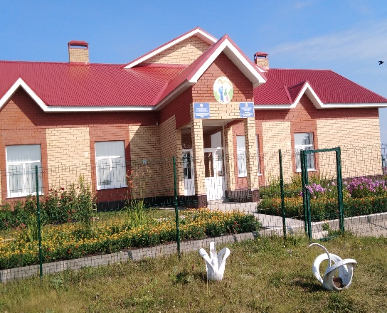
Строительству в Тюлячинском районе уделяется большое внимание. За 2011-2020 годы в районе было построено и введено в эксплуатацию 4 школы, 2 детских сада,7 фельдшерско-акушерских пунктов, 4 ведпункта, 5 административно-жилых комплекса для участковых сотрудников полиции,6 сельских клубов,16 спортплощадок.
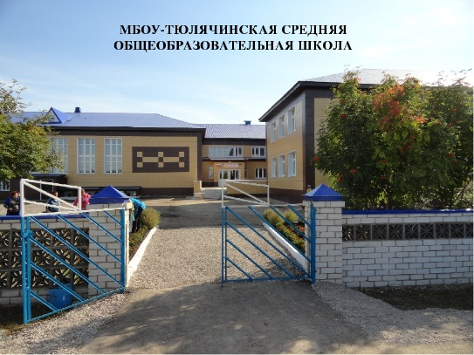
Система образования-одна из базовых отраслей социального сектора района. Всего в районе функционируют 46 образовательных учреждений ,из низ 27 школ,17 дошкольных образовательных учреждений. Действует 2 учреждения дополнительного образования, в которых занимается 1121 воспитанник.

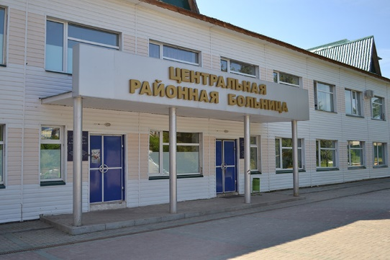
Сегодня больница, как центр здравоохранения района, является многопрофильным медицинским учреждением, оказывающим квалификационную медицинскую помощь, имеющим лицензию на право осуществления медицинской и фармацевтической деятельности. ЦРБ в своей организационной структуре имеет следующие подразделения: стационар, поликлиника и 30 фельдшерско-акушерских пунктов.
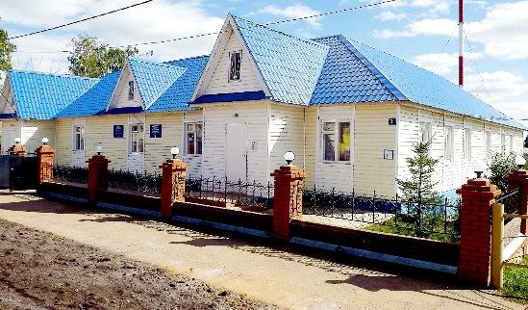
В школе искусств в 4-х отделениях ( музыкальное, танцевальное, художественное и театральное) у 17 преподавателей обучаются 127 ребят. В музыкальном отделении обучают игре на фортепиано, баяне, курае и др. музыкальных инструментах.
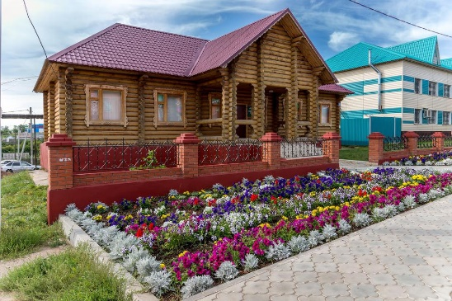
С 1996 года в Тюлячинском районе работает краеведческий музей. В музее около 5 тысяч единиц хранения основного и научно-вспомогательного фонда. В трех залах представлены экспозиции, рассказывающие о культуре и быте разных сословий ХIХ века, о бондарном производстве.

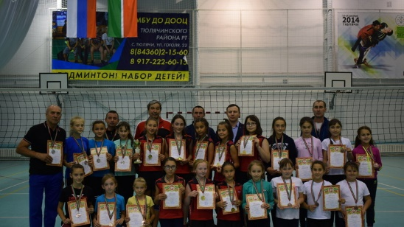
Сегодня в районе насчитывается 95 спортивных сооружений с пропускной способностью 2729 человек. С 2012 года в районе введено в эксплуатацию 15 универсальных спортивных площадок в населенных пунктах района,8 хоккейных коробок, построен спорткомплекс «Батыр»

2.3. Символы моей малой Родины.
У каждого человека есть имя и фамилия. Также и у нашего района есть своё название, а ещё у него есть свои символы (или отличительные знаки). Наш поселок имеет символическое собрание: герб и флаг. Гимн пока не утвержден.
Герб Тюлячинского муниципального района Республики Татарстан Российской Федерации.
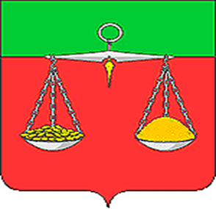
Утвержден решением Совета Тюлячинского муниципального района от 23 декабря 2006 года №69. Внесен в Государственный геральдический регистр Российской Федерации под №2875. Внесен в Государственный геральдический реестр Республики Татарстан под №90.

Описание
"В червленом (красном) поле с зеленой главой поверх всего серебряные, с обращенной вниз золотой стрелкой, весы, правая чашка которых полна золотыми монетами, а левая - таковым же зерном; коромысло весов лежит поверх края главы".
Герб Тюлячинского муниципального района языком символов и аллегорий отражает его историко-культурные особенности.
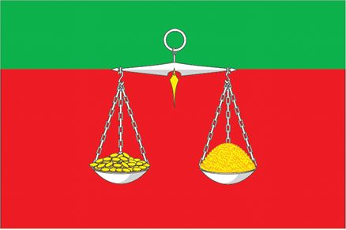
Утвержден решением Совета Тюлячинского муниципального района от 23 декабря 2006 года №70. Внесен в Государственный геральдический регистр Российской Федерации под №2876. Внесен в Государственный геральдический реестр Республики Татарстан под №91.

Описание
"Флаг Тюлячинского района представляет собой прямоугольное красное полотнище с соотношением ширины к длине 2:3, несущее вдоль верхнего края зеленую полосу в 3/10 ширины полотнища, а в середине полотнища изображение весов из герба района, выполненное белыми и желтыми цветами, причем коромысло весов лежит поверх границы полос".
Флаг разработан на основе герба Тюлячинского муниципального .
Авторская группа: разработка флага произведена Геральдическим советом при Президенте Республики Татарстан совместно с Союзом геральдистов России в составе: Рамиль Хайрутдинов (Казань), Радик Салихов (Казань), Ильнур Миннуллин (Казань), Константин Мочёнов (Химки), Кирилл Переходенко (Конаково), Оксана Афанасьева (Москва).
Обоснование символики
Районный центр Тюлячи имеет древнюю историю. Его основание относят к эпохе поздней Золотой Орды и раннего Казанского ханства. Село было известно крупной ярмаркой, что отражено в гербе изображением весов, чаши которых наполнены монетами и зерном.
Весы с полными чашами символизируют как былое величие земли Тюлячинского района, так и его современный потенциал развития. Кроме того, золотые монеты аллегорически указывают на богатое историко-культурное наследие района, на территории которого расположены уникальные археологические памятники.
Зеленая глава указывает на то, что Тюлячинский район в основе своей является сельскохозяйственным районом.
Символику дополняет цветовая гамма.
Золото - символ урожая, богатства, интеллекта и уважения.
Серебро - символ ясности, открытости, примирения, невинности.
Красный цвет - символ мужества, силы, трудолюбия, красоты и праздника.
Зелёный цвет - символ природы, здоровья, молодости, жизненного роста.

3.Исследовательская часть
Учащимся Максабашской начальной школы были предложены анкеты с пятью вопросами, которые должны были определить уровень знаний о малой Родине и ее символах.
Всего лишь 15 % учащихся дали верные ответы на все вопросы.
1. «Как называется наша Родина?» верный ответ дали 80 %.
2. «В какой Республике мы живём?» – 85 %.
3. «Назови главный город Республики Татарстан» – 35 %.
4. «Назови наш родной город» - 70%
5. «Почему наш город так называется?» - 25%
На устный вопрос, что означают цвета герба и флага Тюлячи, ответили практически все ученики.
Подводя итоги анкетирования, можно сделать вывод, что мои ученики знают, в какой стране проживают, как называется наша Республика, как выглядят флаг и герб Тюлячинского муниципального района, но не все ребята знают, почему наш город называется Тюлячи.
IV.Заключение
В своем исследовании я узнала историческое прошлое флага и герба Тюлячинского муниципального района. С помощью анкетирования определила, что не все мои ученики хорошо знают о столице нашей Республике, и не задумывались о происхождении названия нашего города - Тюлячи. Чтобы восполнить недостаток в знаниях своих учеников, мы решили провести классный час на тему: «Казань – столица Татарстана», провести путешествие по городу. Я рада, что практически все ребята знают, как выглядит флаг и герб Тюлячинского муниципального района.
Подготовка исследования развивала мои информационные и познавательные навыки, я научилась работать со статьями из газет, искать информацию в интернете.
Государственные герб и флаг – это главные государственные символы Тюлячинского муниципального района. Их изображения встречаются на всех важных документах в нашей жизни. Их используют при организации значимых праздников, проведении важных мероприятий.
Каждый житель Тюлячинского района должен знать, как выглядит флаг и герб малой Родины.
Знать прошлое и настоящее своей Родины – это обязанность каждого человека.

Список использованной литературы

1. Журнал, выпущенный к 25-летию Тюлячи /2016 г издательство «Ак Бүре»
2. «Теләче йолдызлыгы» /редактор И.Х.Хамидуллин/2006 г. издательство «Идель-Пресс»
3. vexillographia.ru›russia/subjects
4. geraldika.ru.
5. https://tulachi.tatarstan.ru/
6. ru.wikipedia.org

